DBY-750DY 电机检修技能实训装置

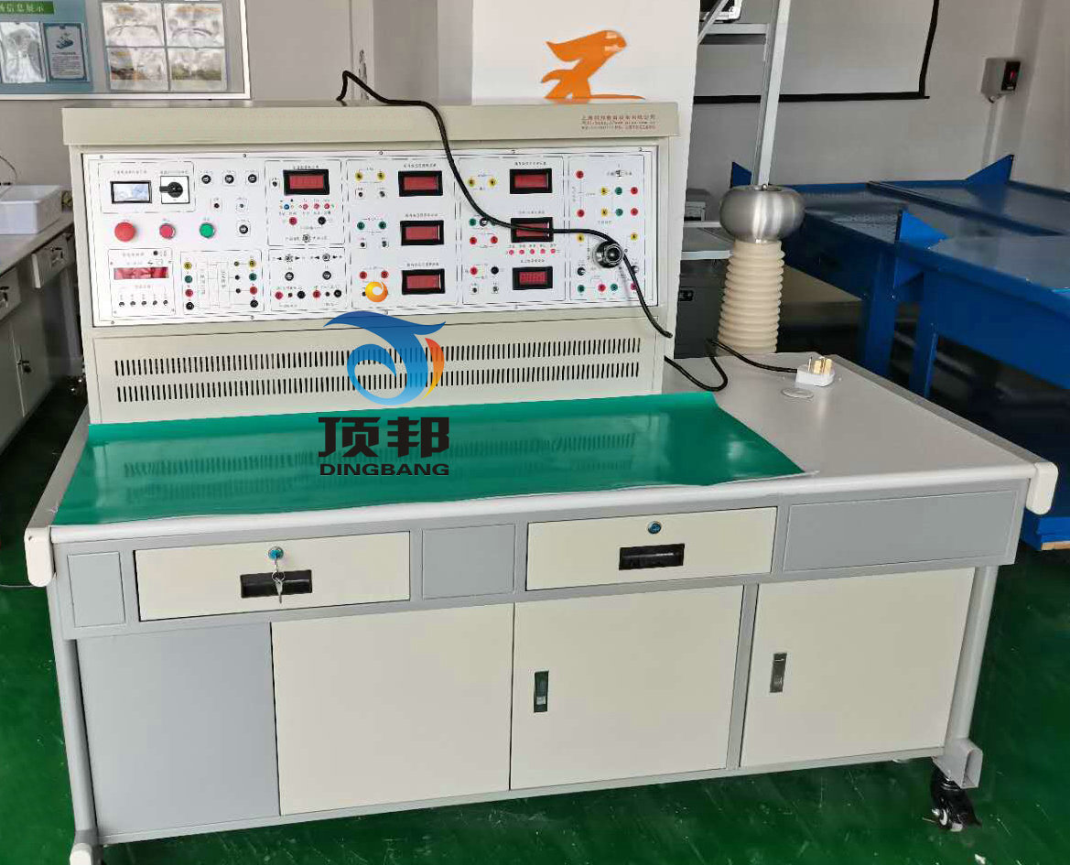

电机检修技能实训装置以劳动和社会保障部同中国就业培训技术指导中心编写的《常用电机检修工》国家职业资格培训教程为基础，为了推动常用电机检修工职业培训和职业技能鉴定的开展而研制的实训装置。该实训装置内容包括电机检修前准备、电机拆卸与组装、电机检修以及修试、试验等方面的知识和技能，适用于高职、高专、中等职业院校开设的相关专业的教学与技能实训。同时该实训装置还适合技工学校、职教中心、职业资格鉴定站（所）进行技能实训与技能鉴定和考核。
一、装置特点
1、控制屏采用实训台结构，测量仪表及电气线路元器件固定在相应功能块面板上
2、实训项目分类明确，具体到电机检修过程中的每个步骤，使学生能够真正掌握电机检修专业技能。
3、实训装置采用模块化的方式进行技能训练和理论知识的深化
4、本装置具有良好的自身保护体系，为实现开放性实训室提供了优良的实训设备
二、技术性能
1、输入电压：三相四线（或三相五线）～380V±10% 50Hz
2、工作环境：环境温度范围为-10～＋40℃ 相对温度＜85%（25℃）
3、装置容量：＜1.5KVA
4、重 量：100kg
三、装置配备
1、电源控制屏
控制屏为铁质双层亚光密纹喷塑结构，铝质面板
2、实训桌
实训桌为铁制结构，桌面配备一块防静电绝缘橡胶垫，保护操作台。
3、主控功能板配备项目
（1）三相四线电源输入，经漏电保护器和总开关，由接触器通过起、停按钮进行操作，并设有急停控制按钮。
（2）控制屏面板上设有指针式交流电压表三只，用于监测三相输入电源每两相之间的线电压。
（3）定时器兼报警记录仪（服务管理器），平时作为时钟使用，具有设定时间、定时报警、切断电源等功能；还可以自动记录由于接线或操作错误所造成的漏电告警、仪表超量程告警总次数，为学生技能实训的考核提供一个统一的评定标准。
（4）三相可调交流电源，通过1.5KVA三相同轴自耦调压器进行调压，输出0～450V/5A。
（5）直流电源部分：
220V/0.5A直流电源一组，还有短路保护功能。
0～250V可调直流高压电源一组，带有过压保护及短路保护功能。
4、仪器仪表
（1）提供真有效值交流数字电压表一只，测量范围0～500V，量程自动判断、自动切换，精度0.5级，三位半数显。
（2）提供真有效值交流数字电流表三只，测量范围0～5A，量程自动判断、自动切换，精度0.5级，三位半数显，具有超量程告警、指示功能。
（3）直流数字毫安表一只：测量范围0～2000mA，三位半数显，精度0.5级，具有超量程报警、指示等功能。
（4）提供直流数字电压表一只，测量范围0～300V，分2V、20V、300V三档，直键开关切换，三位半显示，输入阻抗为10MΩ，精度为0.5级，具有超量程报警、指示等功能，能够直接测量直流电枢电源电压及外侧电压。
（5）智能功率、功率因数表一只：由一套微电脑，高速、高精度A/D转换芯片和全数显电路构成。通过键控、数显窗口实现人机对话的智能控制模式。为了提高测量范围和测试精度，将被测电压、电流瞬时值的取样信号经A/D变换，采用先进的DSP技术计算有功功率、无功功率，功率表精度为0.5级，电压、电流量程分别为450V、5A，可测量负载的有功功率、无功功率、功率因数及负载的性质；还可以贮存、记录15组功率和功率因数的测试结果数据，并可逐组查询。
（6）可调电阻：两组0～900Ω/0.5A可调电阻。
单相电容运转电动机电容：4uF/450V CBB电容。
（7）低压电器：3个熔断器、2个交流接触器、1个热继电器等
5、仪器配备
（1）500V等级兆欧表一只，用于测试电机绕组绝缘电阻
（2）890B+数字万用表，三位半显示
（3）钳形电流表一只
（4）交流耐压测试仪：电压测试范围为0～5KV，漏电流0～100mA，变压器容量为1000VA。
6、制作设备、电机等配备
（1）拆、装工具一套：拉马、活动扳手、锤头、划线板、压线板、弯头剪刀、尖嘴钳、剥线钳、钢剧等。
（2）钳工工具：划线针、圆规、冲子、样板、直角钢尺、游标卡尺、千分尺、塞尺、老虎台等。
（3）手摇电子计数绕线机一台：数显范围0～9999匝数，计数精确、计数方便
（4）未浸漆的三相鼠笼异步电动机：额定功率180W，电压380V（Y接法），转速1400r/min。
（5）未浸漆的他励直流电动机：额定功率100W，电压220V，转速2000r/min。
四、实训项目
（一）电机检修前的准备
1．检查运行情况，作检查记录  2．故障测试 | 3．测量技术数据  4．工具制作
（二）电机的拆卸与组装
1．电机解体  2．机壳清扫、作标记  3．电机与负载的解裂  4．联轴器拆除 | 5．电机端盖的拆除  6．抽出电机转子  7．定子内腔清洗  8．零部件的检查、清点、编号和标记
（三）部件检修
1．轴承检修  ①轴承的拆卸  ②补充缺油轴承的润滑脂  2．绕组检修  ①测量和记录电机原始数据  ②绕组拆除  ③电机嵌线  3．电机换向装置检修  ①电刷检修 | ③轴承清洗和注入润滑脂  ④轴颈和轴承室的检测  ④电机接线、测试  ⑤绕组浸渍与烘干  ②换向器检修
（四）电机组装和整机安装
1．参与检修部件的装配  2．参与进行电机轴心纠偏定位  3．清理定子内腔 | 4．参与转子和端盖的装配  5．修复电机的现场整机组装
（五）试验
1．电机试验  ①电机试运转  ②测量绝缘电阻和绕组的直流电阻  2．电气试验  ①连电机与负载传动机构  ②参与电气试验并作记录 | ③空载  ④电机旋转方向  ③参与进行数据处理  ④参与修试报告起草
五、用户自配仪器设备
1．交流耐电压测试仪、短路测试仪、测匝器 2．烘箱、浸漆槽
六、DBY-750DY电机检修技能实训装置配置清单
NO | 配置名称 | 型号规格 | 单位 | 数量 | 备注
1 | 实训操作桌 |  | 套 | 1
2 | 实训屏 | DBY-750DY | 台 | 1
3 | 学生凳 |  | 张 | 2
4 | 绝缘皮（胶垫） |  | 张 | 1
8 | 配件及工具 |  | 套 | 1 | 见表一
9 | 安全导线 |  | 根 | 20
10 | 指导书 |  | 套 | 1
表一 配件及工具
序号 | 名 称 | 数量 | 备注
1 | 890B+数字万用表 | 1只
2 | 钳形电流表 | 1只
3 | 兆欧表 | 1只
4 | 拆、装工具 | 1套 | 拉马、活动扳手、锤头、划线板、压线板、弯头剪刀、尖嘴钳、剥线钳、钢剧各一
5 | 钳工工具 | 1套 | 划线针、圆规、冲子、样板、直角钢尺、游标卡尺、千分尺、塞尺、老虎台各一
6 | 绕线装置 | 1套 | 包括电机绕线模、绕线轴、绕线架、压线架
7 | 手摇电子计数绕线机 | 1台
8 | 未浸漆的三相鼠笼异步电动机 | 1台 | 180W
9 | 未浸漆的他励直流电动机 | 1台 | 100W

